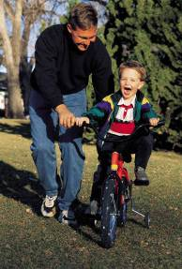

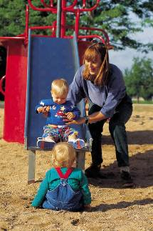

Опыт семьи Шуклиных
Каждый взрослый приходит в свою теперешнюю жизнь из детства. От того, каким оно было – это начало всех начал, - зависит наша сегодняшняя жизнь. От этого зависит и то, что мы сможем оставить в наследство нашим детям, как воспитаем их.
Воспитывая нашу дочь Катюшу, мы внимательно оглядываемся в собственное детство, чтобы взять все лучшее из опыта наших родителей, учесть и избежать их ошибки.
Секреты нашего семейного воспитания просты. Во-первых, атмосфера любви и родительской заботы делает счастливыми всех нас, заставляет забывать и оставлять за порогом проблемы, радоваться очередным открытиям и маленьким победам родного человека.
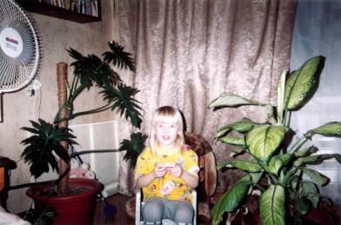
Во-вторых, ежеминутно, сами того не замечая, мы являемся примером для ребенка. Наше правильное поведение (вежливость, опрятность и др.) – это успешное воспитание. Катюша, наблюдая за тем, как я ухаживаю за комнатными цветами, проявляет интерес и инициативу: рыхлит землю, поливает, опрыскивает, радуется их росту, каждому новому распустившемуся листочку, у нее даже есть свой цветок, за которым ухаживает только она.
В-третьих, успешнее всего обучать Катюшу нам удается через игру или сказку. Гуляя, мы закрепляем цифры, находя их в магазине, на автомобилях, домах и вывесках. Любит дочка и придуманные мною сказки, прослушав которые делает выводы, что нельзя раскидывать игрушки или надо уметь просить прощенья.
Жизнь родителя-воспитателя заполнена трудом и счастьем, счастьем творца, созидающего самое дорогое – душу ребенка.
Наталья Алексеевна

Опыт семьи Опариных
Из семейного опыта хочу выделить золотые слова детей: Дай мне, я тоже хочу!
- хочу пойти на дачу
- хочу поливать цветы
- хочу копать, дай мне маленькую лопатку
- хочу покрутить мясорубку
- хочу полоскать белье
- хочу на проволочку бусинки надевать
У мамы на столе стоит швейная машина, ребенку же тоже хочется покрутить колесико, как это делает мама. Малыш задает самые разные вопросы:
- Что ты делаешь?
- А почему иголка прыгает?
- Что там внутри?
- Дай мне, я тоже хочу!
Глядя на сына, я невольно вспоминаю себя в детстве. Я тоже просила у мамы покрутить колесо у этой интересной машинки. А мама мне говорила: «Зачем так просто будешь крутить, давай хоть нитку на шпульку намотаешь!» А сколько, работая, получаешь радости и удовольствия: «А у меня мама добрая, она меня научила и разрешила покрутить у машины колесо».
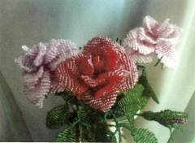
Дети учатся, подражая старшим!

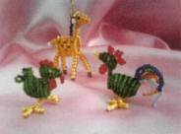
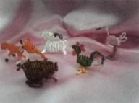
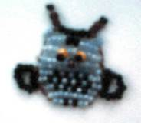
Забавные игрушки Кто откажется «поселить» у себя на полке этих забавных малюток?

Плоских и объемных зверушек из бисера обожают взрослые и дети. И самое главное, что такие прекрасные игрушки может изготовить каждый, - стоит лишь постараться. Плетение из бисера - кропотливое, требующее сосредоточенности дело, оно требует от ребенка усидчивости внимательности, развивает моторику рук, учит считать и различать цвета.
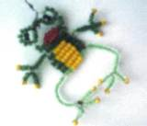
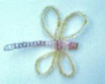
Татьяна Анатольевна
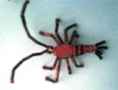
Опыт семьи Болдыревых
Большое значение в нашей семье уделяется художественно-эстетическому воспитанию. Оно осуществляется в процессе развития разных видов искусства. Любовь к прекрасному, приобщение к искусству воспитывали в нас, детях, с детства наши родители. Это передалось и внукам, то есть нашим детям.
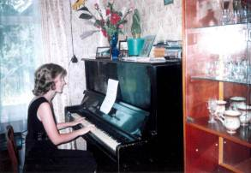
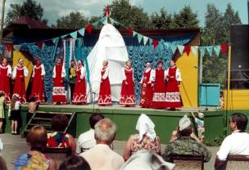
В нашей семье все любят музыку; сестра Настя играет на фортепиано, я занимаюсь хоровым пением. Очень нравится выступать не только перед Омутнинцами, но и в других местах.
У дочки Даши тоже развиваем интерес к музыке. Уже второй год она посещает дом детского творчества – учится играть на флейте.
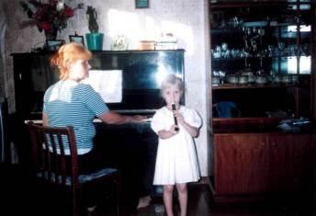
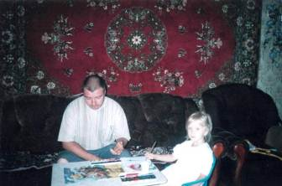
Игра на флейте развивает моторику рук, правильное дыхание. Через художественную деятельность стараемся дочке привить эстетические чувства. Особенно Даша любит рисовать.

Часто с папой Павлом Анатольевичем, их можно увидеть за творением какого-нибудь рисунка, который могут подарить мне или оставить для выставки. Инициатором всегда бывает Даша, а папа – верный, добрый помощник и старший советчик.
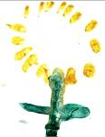

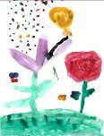
Дома устраиваются выставки маленькой художницы, на которые с удовольствием приходят посмотреть родственники, друзья. Также в семейном кругу организовываем небольшие концерты, в которые включаем музыкальные номера – День рождения, Новый год, да и просто в свободную минутку любим послушать музыку. В этих вечерах принимают участие все члены семьи и родственники тоже. Все это способствует формированию духовных, нравственных качеств личности, воспитывает эстетический вкус и интеллектуально развивает нашу дочку Дашу.
Оксана Васильевна

